Мнемотехника в работе логопеда.
Подготовила учитель-логопед Темченко И.В.

Учите ребёнка каким-нибудь неизвестным ему пяти словам –
он будет долго и напрасно мучиться,
но свяжите двадцать таких
слов с картинками, и он усвоит на лету»
К . Д. Ушинский
В практике логопедической работы все чаще встречаются дети со сложной структурой речевого дефекта – системным недоразвитием речи на фоне дизартрии. Когда нарушено не только формирование основных компонентов речевой системы (лексики, грамматики, фонетики), просодической стороны речи, а также высших психических функций (восприятия, памяти, мышления, внимания).
В силу этих и других причин дети с речевыми нарушениями не любят учить стихи, пересказывать тексты, не владеют приемами и методами запоминания. Заучивание стихотворений вызывает у них большие трудности, быстрое утомление и отрицательные эмоции. Очень важно пробудить у детей интерес к занятиям, увлечь их, раскрепостить и превратить непосильный труд в любимый и самый доступный вид деятельности – ИГРУ.
Поскольку речевые и психические процессы взаимосвязаны, при речевых нарушениях должно осуществляться комплексное воздействие, включающее не только фонетическую работу, развитие фонематического слуха, работу над словарем, грамматическим строем, но и специальные упражнения, направленные на коррекцию психических функций: внимания, памяти, мышления.
Существуют разнообразные традиционно используемые приемы работы, позволяющие добиться определенных успехов в этом направлении. Изучив различные нетрадиционные коррекционно-развивающие технологии, хочется поделиться эффективными приемами работы в развитии связной речи на основе мнемотехники, т.к. дети лучше запоминают факты, предметы, явления, события, близкие к их жизненному опыту.
Энциклопедический словарь дает следующее определение мнемотехники: Мнемотехника (или мнемоника) — от греч. mnemonikon — искусство запоминания, означает совокупность приемов и способов, облегчающих запоминание и увеличивающих объем памяти путем образования искусственных ассоциаций.
Мнемотехника известна с давних времен и насчитывает как минимум две тысячи лет. Считается, что термин «мнемоника» введен Пифагором Самосским в 6 веке до н. э. Первый сохранившийся труд по мнемонике приписывают Цицерону. Мнемотехникой интересовался Аристотель и обучал этому искусству своего ученика Александра Македонского. Феноменальной памятью, основанной на мнемотехнике, обладали Юлий Цезарь и Наполеон Бонапарт.
При заучивании учебных дисциплин (биология, русский язык, геометрия, география и т. п.) мнемотехника обеспечивает очень глубокое понимание материала, поскольку методы запоминания предписывают создавать в воображении яркие образные иллюстрации для понятий и определений.
Известная нам мнемотехника: «Цвета радуги»: Каждый охотник желает знать, где сидит фазан - цвета радуги (красный, оранжевый, желтый, зеленый, голубой, синий, фиолетовый).
Русский язык:
- Уж замуж невтерпеж — мнемофраза для запоминания наречий без ь .
- Цыган на цыпочках цыпленку цыкнул: «Цыц» — мнемофраза для запоминания слов с ы после ц .
- Гнать, держать, дышать, зависеть, видеть, слышать и обидеть, а еще вертеть, смотреть, ненавидеть и терпеть — исключения второго склонения.
- Падежи русского языка (именительный, родительный, дательный, винительный, творительный, предложный) «Иван (Ирина) Родил Девчонку, Велел Тащить Пеленку».
География :
- Милая Хоккайдо! Я тебя Хонсю. За твою Сикоку я тебя Кусю — для запоминания четырех основных островов Японии.
Геометрия:
- Биссектриса — это крыса (бегает по углам и делит их пополам)
Как же происходит запоминание? Основной «секрет» мнемотехники очень прост и хорошо известен. Когда человек в своем воображении соединяет несколько зрительных образов, мозг фиксирует эту взаимосвязь. И в дальнейшем при припоминании по одному из образов этой ассоциации мозг воспроизводит все ранее соединенные образы. Хорошо известно, что язык мозга — это образы. И, прежде всего, зрительные образы. Опора на визуальный образ очень важна и обязательна, так как если при воспроизведении текста этот зрительный образ не возникает в воображении, то ребенок не понимает этого текста.
В дошкольном возрасте запоминание носит в основном непроизвольный характер. Зрительный образ, сохранившийся у ребенка после прослушивания, сопровождающегося просмотром рисунков, позволяет гораздо быстрее вспомнить стихотворение.
Как любая коррекционная работа, работа по мнемотехнике должна соответствовать определенным требованиям и правилам:
– знаки и символы должны быть хорошо знакомы детям;
– знаки и символы должны отображать обобщённый образ предмета;
– знаки и символы предварительно обсуждаются с детьми и принимаются как ведущие;
– замысел графической схемы должен быть знаком и понятен ребенку.
Мнемотаблицы-схемы используются :
· При отгадывании загадок
· Для акустической и артикуляционной характеристики звуков
· При автоматизации звуков
· При заучивании стихотворений
· При пересказе художественной литературы
· При составлении предложений
· Для обогащения словарного запаса
· При составлении описательных рассказов.
Работать с такими таблицами очень удобно, дети с удовольствием запоминают тексты. Этап автоматизации звуков проходит намного интереснее, и результативность коррекционной работы возрастает, т. к. повышается объем зрительной и вербальной памяти, улучшается распределение и устойчивость внимания, активизируется мыслительная деятельность детей.
При формировании правильного звукопроизношения мнемотехнику можно использовать на всех этапах коррекционной работы, так как мнемотехника многофункциональна. На этапе вызывания и постановки изолированного звука это может быть рисованный либо схематично-графический образ звука, помогающий ребенку припомнить правильный артикуляционный уклад и акустическое звучание звука. По мере усложнения работы (автоматизация звука) усложняется образ звука, это уже определенная схема (набор) знаков-символов. Количество символов зависит от индивидуальных способностей ребенка и от этапа работы.
Мнемотехника при заучивании стихотворений,
чистоговорок, потешек.
Дети любят стихи, любят их слушать и рассказывать. Часто заучивание стихотворений у детей с речевыми нарушениями вызывает большие трудности. Для того, чтобы облегчить процесс запоминания, используются мнемотаблицы. В них схематически возможно изображение героев, явлений природы, некоторых действий.Суть заключается в следующем: на каждое слово или маленькое словосочетание придумывается картинка (изображение); таким образом, все стихотворение зарисовывается схематически. После этого ребенок по памяти, используя графическое изображение, воспроизводит стихотворение целиком. На начальном этапе взрослый предлагает готовую план - схему, а по мере обучения ребенок также активно включается в процесс создания своей схемы.

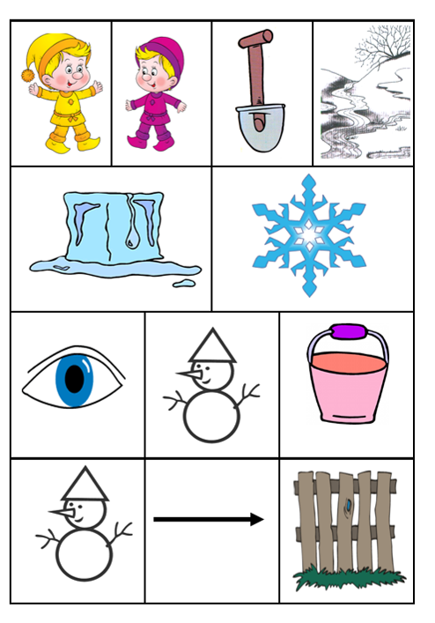
Помощники весны
Леня с Петей, взяв лопаты,
Помогать пришли весне.
Разбивают лед ребята
И разбрасывают снег.
Посмотрел на них с укором
Снеговик из-под ведра:
- Этак мне придется скоро
Убираться со двора! Г. Ладонщиков
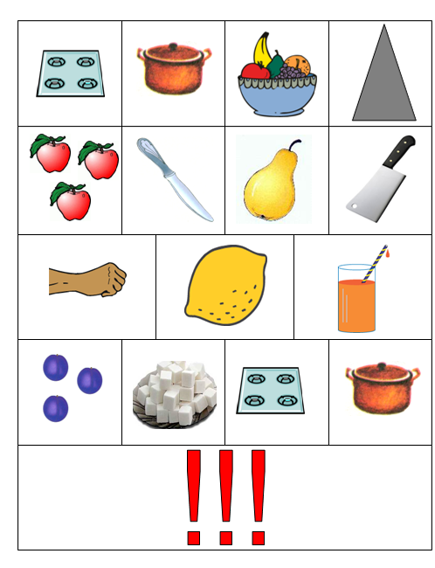
Компот
Будем мы варить компот,
Фруктов нужно много. Вот.
Будем яблоки крошить,
Грушу будем мы рубить.
Отожмем лимонный сок,
Слив положим и песок.
Варим, варим мы компот,
Угостим честной народ! Н. Нищева

Использование мнемодорожек и мнемотаблиц при автоматизации звуков.
Мнемотехника также является эффективным приёмом работы над звуками на этапе их автоматизации. Для этого часто используются мнемодорожки, основой которых служат известные чистоговорки и стихи. Не связанные, на первый взгляд, между собой картинки соединяются в один сюжет, с помощью которого сигнальные схематические изображения помогают активизировать мыслительные и мнестические процессы. У детей значительно возрастает интерес к этому этапу логопедических занятий и соответственно повышается их эффективность.

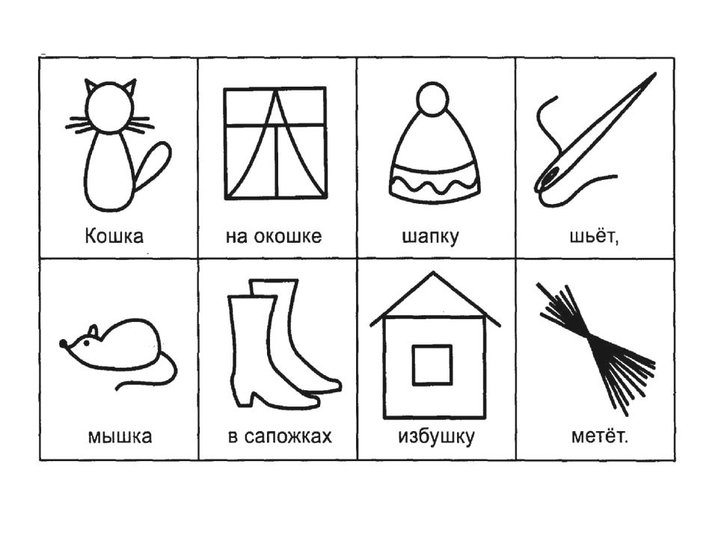
Мнемотаблицы при составлении описательных рассказов.
Ощутимую помощь картинно-графический план оказывает в составлении описательных рассказов. Чтобы описать предмет, нужно выделить важные, существенные признаки предмета, что часто для ребенка бывает затруднительно.
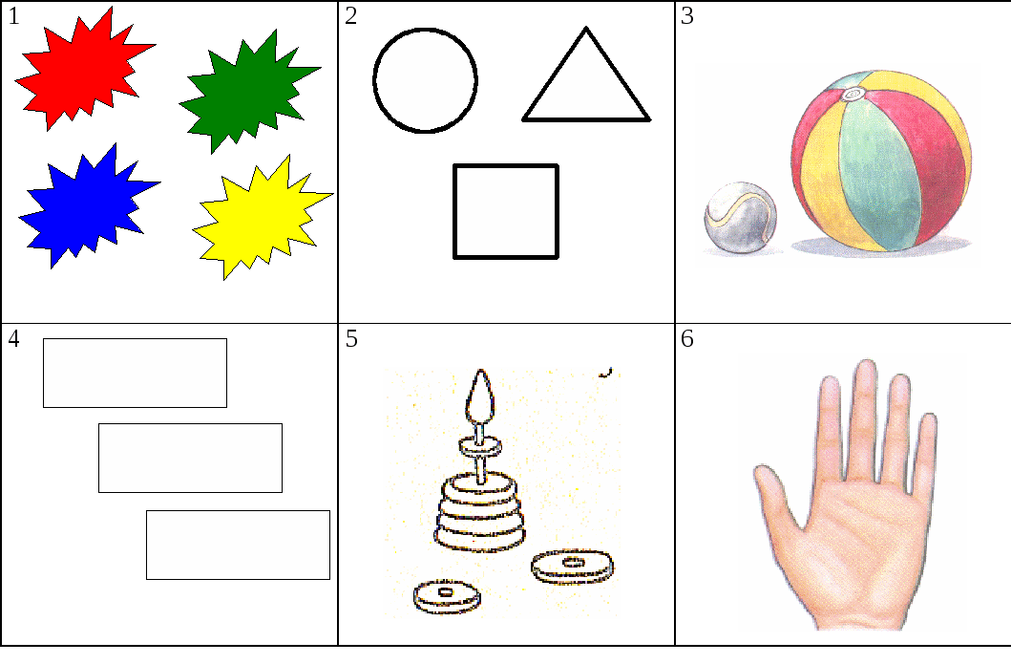

Схемы служат своеобразным зрительным планом для создания монологов, помогают детям выстраивать строение рассказа, последовательность событий, лексико-грамматическую наполняемость рассказа.

Мнемотаблица для составления рассказа о весне

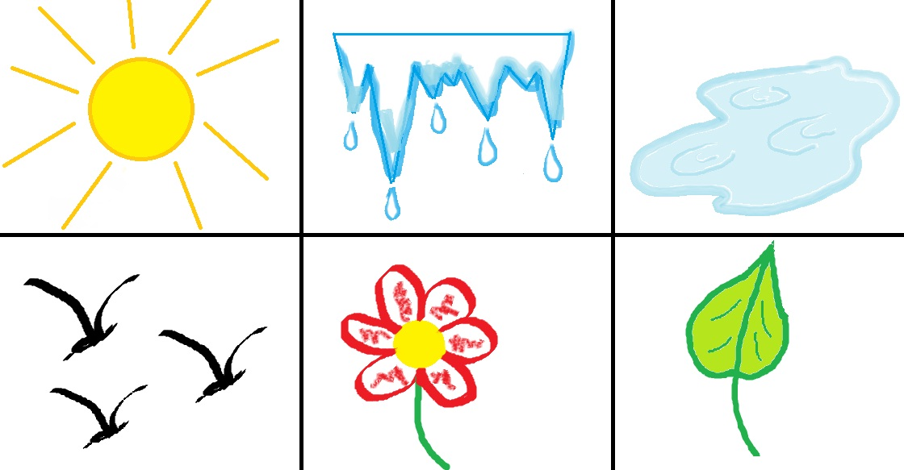

Результаты использования мнемотехники в логопедической работе:

- у детей увеличивается круг знаний об окружающем мире;
- появляется желание пересказывать тексты, придумывать интересные истории;
- появляется интерес к заучиванию стихов и потешек;
- словарный запас выходит на более высокий уровень;
- дети преодолевают робость, застенчивость, учатся свободно держаться перед аудиторией;
- у детей автоматизация звуков речи происходит быстрее и интереснее;
- дети учатся добывать информацию, проводить исследование, делать сравнения, составлять четкий внутренний план умственных действий, речевого высказывания;
- дети учатся формулировать и высказывать суждения, делать умозаключения.
- совершенствуются психические процессы: внимание, память, мышление.
Мнемотехникой можно начинать заниматься с раннего возраста, но рационально вводить ее в занятия с 4-5 лет, когда накоплен основной словарный запас.
Для детей младшего и среднего дошкольного возраста необходимо давать цветные мнемотаблицы, т.к. у детей остаются в памяти отдельные образы: цыпленок – желтого цвета, мышка серая, елочка зеленая, ягодка – красная, и “спрятать” персонажа в графическом изображении. Например: лиса – состоит из геометрических фигур (треугольника и круга). Медведь – большой коричневый круг и т.д. Для детей старшего возраста схемы желательно рисовать в одном цвете, чтобы не вовлекать внимание на яркость символических изображений.
Следовательно, можно сделать вывод, что, анализируя новый ма материал и графически его обозначая, ребенок (под руководством взрослых) учится самостоятельности, усидчивости, зрительно воспринимает план своих действий. У него повышается чувство заинтересованности и ответственности, появляется удовлетворенность результатами своего труда, совершенствуются такие психические процессы, как память, внимание, мышление, что положительно сказывается на результативности коррекционной работы.
Список литературы:
- Большова, Т.В. Учимся по сказке. Развитие мышления дошкольников с помощью мнемотехники Т.В. Большова / Спб.,2005 — 71с.
- Воробьева В.К. Методика развития связной речи у детей с системным недоразвитием речи /Воробьева В.К. – М., 2005 — 114с.
- Ефименкова Л.Н. Формирование речи у дошкольников / Ефименкова Л.Н. – М., 1985 — с.92
- Глухов В.П. Формирование связной речи детей дошкольного возраста с общим речевым недоразвитием // Глухов В.П. Дощкольное воспитание 2004г. № 6, с.6
- Давьщова Т.Г. Ввозная В.М. Использование опорных схем в работе с детьми // Давьщова Т.Г. Ввозная В.М. Справочник старшего воспитателя дошкольного учреждения № 1, 2008, с.16
- Коррекционно-педагогическая работа в дошкольных учреждениях для детей с нарушениями речи / Под ред. Ю.Ф. Гаркуши. – М., 2007 — с.18
- Кудрова Т.И. Моделирование в обучении грамоте дошкольников с недоразвитием речи // Кудрова Т.И. Логопед в детском саду 2007 № 4 с. 51-54.
- Омельченко Л.В. Использование приёмов мнемотехники в развитии связной речи / Омельченко Л.В. Логопед. 2008. №4. - с.102 -115.
- Смышляева Т.Н. Корчуганова Е.Ю. Использование метода наглядного моделирования в коррекции общего недоразвития речи дошкольников // Логопед. – 2005. – № 1. – С. 7-12.
- Ткаченко Т.А. Использование схем в составлении описательных рассказов / Ткаченко Т.А. Дошкольное воспитание.1990. №10 — с. 16-21.
- Полянская, Т. Б. «Использование метода мнемотехники в обучении рассказыванию детей дошкольного возраста», 2009.
- Малетина, Н. «Моделирование в описательной речи детей с ОНР», 2004.
- Чохонелидзе, Н. «Учим стихи по картинкам», 2006.
- http://logopediya.com/
http://festival.1september.ru/articles/556663/
http://ipk74.ru/
http://www.boltun-spb.ru
http://www.logoped.ru/
http://logoped18.ru/

